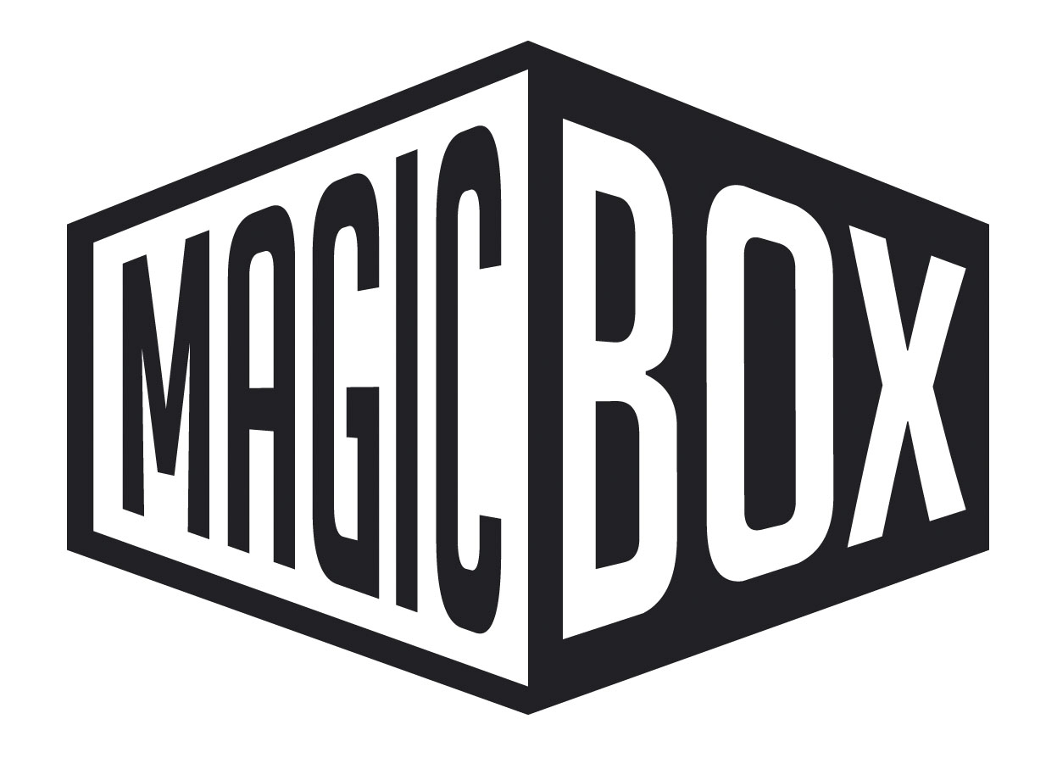
Magic Box, a.s, Na Klikovce 7, 140 00 Praha 4
Tel.: 221 436 100, Fax: 221 436 405, www.magicbox.cz
Jana Šafářová (Jana.Safarova@magicbox.cz), 606 732 779, 221 436 431

TISKOVÁ ZPRÁVA - NABÍDKA DVD březen 2010

Blu-ray

ZAŽIJTE FILM VE VYSOKÉM ROZLIŠENÍ !

Případ číslo 39
(Case 39)
8.3.– videopůjčovny
17.3. – prodej
MOC 799,- Kč
Thriller,USA/Kanada, 2009
Hrají: Renée Zellweger, Bradley Cooper
Režie: Christian Alvart

Případ, který se raději neměl otvírat.

Info o filmu: Hlavní role v mysteriózním thrilleru připadla držitelce Oscara Renée Zellweger, která jako sociální pracovnice řeší podivný a znepokojivý případ Lillith Sullivanové. Ve snaze pomoci nabídne Emily (Zellweger) děvčátku se záhadnou minulostí útočiště u sebe doma. Tím se ovšem její dosavadní život mění v děsivou noční můru, která pro ni může mít fatální následky. Závěr děsivého hororu plného překvapivých zvratů přináší šokující a zlověstné rozuzlení. V Případu číslo 39 se objevil také Bradley Cooper (Pařba ve Vegas).
Bonusy:
- Případ č. 39: Případ „Zlo“
- Nové dimenze hrůzy
- Ve vosím hnízdě
- Hra s ohněm
- Vynechané scény
Zvuková verze/formát: čeština (Dolby Digital 5.1), angličtina (5.1 DTS HD-MA), polština (Dolby Digital 5.1), maďarština (Dolby Digital 5.1), turečtina (Dolby Digital 5.1), ruština (Dolby Digital 5.1)
Obrazový formát: 16:9
Titulky: české, anglické, slovenské, polské, bulharské, maďarské, rumunské, islandské, turecké, chorvatské, řecké, hebrejské, srbské, portugalské, slovinské, arabské, estonské, litevské, lotyšské, ruské, ukrajinské
Délka: 109 min.

Souboj Titánů (1981)
(Case 39)
22.3.– videopůjčovny
31.3. – prodej
MOC 799,- Kč
Fantasy, USA/Velká Británie, 1981
Hrají: Laurence Olivier, Harry Hamlin
Režie: Desmond Davis

Obsahuje ukázku a foto booklet nového Souboje Titánů.

Info o filmu: Celá desetiletí před novou verzí z roku 2010 uchopil Harry Hamlin meč a štít, aby si zahrál statečného Persea, smrtelného syna boha Dia (Laurence Olivier), který musí zachránit svou milovanou před hněvem zlé bohyně (Maggie Smith). Čeká vás hvězdné obsazení a oslňující vzrušení, neboť legendární tvůrce zvláštních efektů Ray Harryhausen vpustil do Souboje Titánů celou řadu podivuhodných i hrozivých stvoření.
Bonusy:
- Upoutávka nové verze Souboje Titánů
- Rozhovor s Rayem Harryhausenem
- Galerie mýtů a monster
Zvuková verze/formát: čeština (DD 2.0), angličtina (2.0 DTS-HDMA), španělština (mono), němčina (mono), francouzština (mono), italština (mono), portugalština (2.0), španělština (DD 2.0)
Obrazový formát: 16:9
Titulky: české, norské, japonské, řecké, francouzské, finské, holandské, dánské, portugalské, italské, thajské, švédské, španělské, anglické, německé a italské pro neslyšící
Délka: 118 min.

